Solární články

Použil jsem solární články o rozměru 5x5 palce tj. 125\*125mm. Tlouštka článku je 0,2mm a jsou velmi křehké proto je potřeba být při manipulaci maximálně opatrný. Články jsem objednal na ebay, přišly asi za 3týdny. Dodavatel byl sice z Číny, ale na balíčku byla německá adresa. Abych neplatil clo tak jsem rozdělil 50 kusů na dva balíčky ale dodavatel je stejně posla najednou. Cena je závislá na objednávaném množství a pohybuje kolem 20Kč za kus. Je možné objednat pouze články nebo současně i propojovací lišty a fixa s pájecí kapalinou. Tato kapalina usnadňuje pájení, bez ní to jde špatně. Šla by asi použít i klasická kalafuna ale její pozdější odstranění by bylo složitější.

Výkon jednoho článku je 2,8W, napětí kolem 0,5V. Obvykle se používá sériové zapojení 36 článků. Výkon panelu je pak 36\*2,8=100W při napětí 18V.

Na články je potřeba naletovat sběrnicové vodiče, což je plochý, pocínovaný pásek o šířce asi 3mm. Ten je dodán navinutý na destičce a šířce jednoho článku takže pak stačí pásek stříhat na délku jednoho obtočení destičky. Při manipulaci s páskem se ho snažíme moc neopokřivit, lépe se pak bude pájet na články.

K pájení používám pájecí pero o výkonu 40W což je pro tento účel dostatečný výkon. Hrot volím co nejmasivnější kvůli akumulaci tepla a široký.

Článek má dvě strany, horní je kladný pól a má obvykle modrou nebo černou barvu, spodní je záporný pól a má obvykle šedou barvu. Na horní straně je po celé šířce článku pájecí ploška, obvykle jsou tam 2, ale mohou být i tři. Na spodní straně není tato pájecí plocha souvislá.

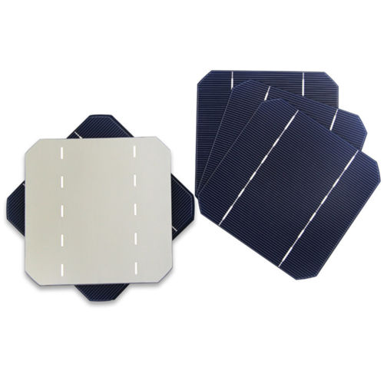

Solární články, vlevo spodní strana

Postup při pájení je následující:

* panel si položím na stůl kladným pólem nahoru tak aby pájecí plošky byly ve směru, kterým se dívám
* fixem potřu pájecí plošky
* odstřihnu jednu otočku sběrnicového vodiče
* položím na panel tak aby jeden konec byl asi 1 mm od kraje
* vyrovnám sběrnicový vodič tak aby byl nad pájecími ploškami
* zatížím sběrnicový vodič na obou koncích nějakým těžítkem
* na vzdálenější straně nahřeju a připájím asi 1cm sběrnicového vodiče
* odstraním těžítko co je blíž ke mně
* chytím sběrnicový vodič do prstů a začnu směrem k sobě od vzdálenějšího konce pájet
* koriguji umístění pásku

Takto si připravím články pro jeden sloupec. Jelikož jde o panel 36 článků, budou zde 4 sloupce po 9 článcích. Těchto 9 článků spojuji následovně:

* na stůl si položím první článek, záporným pólem nahoru. K němu musím naletovat sběrnicové vodiče, kterými se později připájí k hlavní sběrnici panelu. Tyto pásky jsou dlouhé jako článek s asi 4 cm přesahem. Pásky naletované dříve na kladný pól směřují ke mně.
* na pájecí plošky nanesu fixou pájecí kapalinu
* odstřižený pásek přiložím k první plošce a připájím
* postupně připájím i na ostatní plošky